**Недельная сводка МО МВД России «Ордынский» в Ордынском районе**

С 03 по 09 июля 2021 года на территории района зарегистрировано 11 преступлений. Выявлено 39 административных правонарушений, из которых: 11 нарушений общественного порядка.

На дорогах Ордынского района инспекторами ДПС ОВ ДПС ГИБДД МО МВД России «Ордынский» выявлено 158 административных правонарушений в области дорожного движения, 6 водителей управляли транспортными средствами в состоянии опьянения, 3 водителя управляли транспортными средствами не имея такого права, 2 водителя совершили выезд на полосу встречного движения, 6 водителей нарушили правила перевозки детей.

**\*\*\***

**Вечная память героям Д.М. Байдуге и А.Л. Шабалдину**

В 2021 году исполнилось 48 лет со дня подвига милиционеров Дмитрия Байдуги и Александра Шабалдина. Тогда ещё молодые ребята, подставили борт своей автомашины сопровождения под удар грузовика, чтобы спасти жизни участников велопробега. В 1973 году, в этот день, проводилась двухдневная велогонка, посвященная выборам в местные Советы трудящихся по маршруту Новосибирск - Ордынское - Новосибирск. Безопасность движения велосипедистов обеспечивал экипаж в составе старшего инспектора дорожного надзора Госавтоинспекции Д. Байдуги и младшего сержанта А. Шабалдина. В 13.00 на 64-м километре трассы, шедший на встречу колонне "Запорожец" стала обгонять груженая "Колхида" с прицепом. Столкновение с велосипедистами было неминуемо. Чтобы спасти жизни участников велопробега, экипаж в считанные секунды принял решение подставить борт своей «Москвича» под удар грузовика. Они погибли.

За самоотверженные действия и мужество, проявленные при исполнении служебного  долга младший сержант милиции Д.М. Байдуга и младший сержант милиции А.Л. Шабалдин указом Президиума Верховного Совета СССР от 5 июля 1973 г. награждены Орденом Красной Звезды (посмертно). В их честь в р.п. Ордынское названы улицы, на данных улицах установлены мемориальные доски.

На основании приказа МВД РФ №1201 от 05.12.2002г. младший сержант милиции Д.М. Байдуга  и младший сержант милиции А.Л. Шабалдин зачислены навечно в списки личного состава ОГИБДД отдела внутренних дел Ордынского района Новосибирской области.

У дороги международной трассы, около с. Пичугово, стоит красивый памятник, представленный в виде слезы огибаемой разметочной полосой, из которой ввысь вылетают птицы. А внутри прозрачного каркаса слезы заключен памятный камень.

12 июля 2021 года почтить память своих коллег возложением цветов, приехали сотрудники ГИБДД МО МВД России «Ордынский», представители Общественного совета при МО МВД России «Ордынский»  Елена Яковлева и Виталий Митясов, представители совета ветеранов МО МВД России «Ордынский» Владимир Школдин и Михаил Балесный, и ученицы МБОУ СОШ №2 Багданчикова Настя и Бокова Аня.

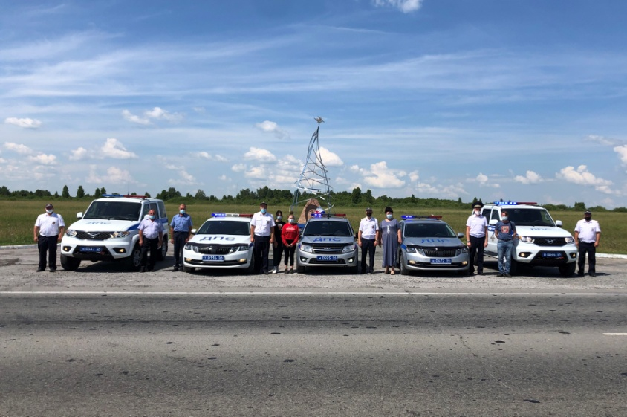

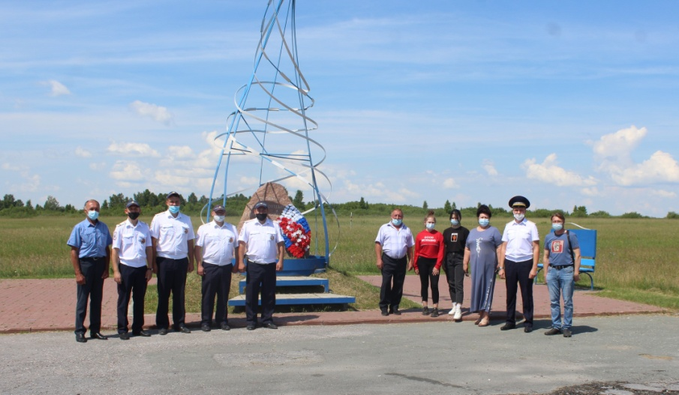

**\*\*\***

**Уважаемые жители Ордынского района!**

МО МВД России «Ордынский» уведомляет граждан об ответственности за незаконную реализацию, приобретение и использование поддельных документов о вакцинации против «Covid-19» и проведении ПЦР-тестов.

Так как действия лиц, которые незаконно изготавливают, реализуют и использую поддельные медицинские сертификаты подпадают под признаки состава преступления предусмотренного статьей 327 УК РФ (подделка, изготовление или оборот поддельных документов ) за совершение которого предусмотрена ответственность в виде ограничения свободы на срок до двух лет, либо принудительными работами на срок до двух лет, либо арестом на срок до шести месяцев, либо лишением свободы на срок до двух лет», поскольку сертификат о вакцинации является официальным документом.

В случае изготовления поддельного документа о вакцинации гражданина должностным лицом в том числе, являющимся государственным или муниципальным служащим, данные действия подпадают под признаки уголовно-наказуемого деяния предусмотренного статьей 292 УК РФ (Служебный подлог).

Служебный подлог, то есть внесение должностным лицом, а так же государственным служащим или муниципальным служащим, не являющимся должностным лицом, в официальные документы заведомо ложных сведений, а равно, в несение в указанные документы исправлений, искажающих их действительное содержание.

Ответственность за такие действия предусмотрена в виде штрафа в размере до восьмидесяти тысяч рублей или в размере заработной платы или иного дохода осужденного за период до шести месяцев, либо обязательными работами на срок четырехсот восьмидесяти часов, либо исправительными работами на срок до двух лет, либо принудительными работами на срок до двух лет, либо арестом на срок до шести месяцев, либо лишением свободы на срок до двух лет.

Кроме того в настоящее время на территории Российской Федерации участились случаи распространения в средствах массовой информации, а также в информационно-телекоммуникационных сетях под видом достоверных сообщений заведомо недостоверной информации об обстоятельствах, представляющих угрозу жизни и безопасности граждан, и (или) о принимаемых мерах по обеспечению безопасности населения и территорий, приемах и способах защиты от указанных обстоятельств.

За такие действия предусмотрена ответственность в виде наложения административного штрафа на юридических лиц в размере от одного миллиона пятисот до трех миллионов рублей с конфискацией предмета административного правонарушения или без таковой. (ч.10.1 ст.13.15 КоАП РФ)

В соответствии с ч.10 ст.13.15 КоАП РФ предусмотрена ответственность за распространение в СМИ и информационно-телекоммуникационных сетях заведомо недостоверной и общественно значимой информации под видом достоверных сообщений, повлекшее создание помех функционированию объектов жизнеобеспечения, транспортной или социальной инфраструктуры, кредитных организаций, объектов энергетики, промышленности или связи. За указанные деяния на граждан предусмотрено наложение административного штрафа в размере от ста до трехсот тысяч рублей с конфискацией предмета административного правонарушения или без таковой; на должностных лиц от трехсот до шестисот тысяч рублей; на юридических лиц от пятисот тысяч до одного миллиона рублей.

В случаях выявления фактов незаконной реализации поддельных документов о вакцинации от «Covid-19» и проведении ПЦР-тестов, а также фактов незаконного распространения недостоверной информации о приемах и способах защиты от обстоятельств представляющих угрозу жизни и здоровью населения, просьба сообщать в МО МВД России «Ордынский» по тел. дежурной части (383-59) 23-202.